**Лабораторная работа №14**

**Тема:** Классы и библиотеки классов.

Ход работы:

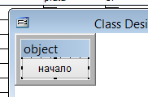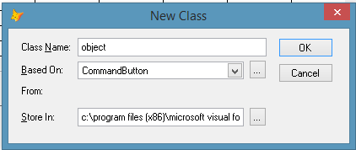1) Создали класс объектов как наследник от контейнера, в который поместили кнопки – вперёд, назад, начало, конец. Добавили соответствующие коды на обработку событий нажатия кнопки. Этот объект вставили на уровне формы и показали её работу.

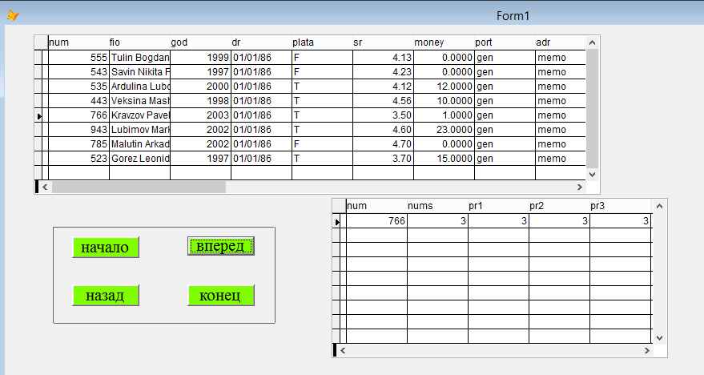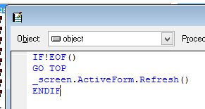

2) Добавили в форму контейнер из двух кнопок, позволяющий перемещать записи вперёд и назад (фундаментальный класс – Simple Navigation Buttons), предварительно модифицировав объект, используя Галерею компонентов.

